Лабораторная работа №0
Выбор и описание предметной области. Проектирование функционала приложения.
Тема проекта: Проектирование и разработка веб-платформы новостной ленты Студенческого научного общества (СНО).
Описание предметной области
Предметная область проекта — централизованное информационное пространство Студенческого научного общества ИИКа Самарского университета. Разрабатываемое приложение представляет собой веб-платформу, в которой администраторы (пресс-служба СНО) публикуют новостные материалы, а читатели — просматривают ленту, фильтруют публикации по тегам, подписываются на интересующие темы и получают уведомления о новых материалах в реальном времени.
Контент разделён по трём основным тегам: «Новости» (научные достижения, отчёты о конференциях), «Юмор» (мемы и неформальный контент о студенческой научной жизни), «Анонсы» (предстоящие мероприятия, дедлайны, приглашения к участию).
В приложении различаются три состояния пользователя: гость (неавторизованный посетитель), читатель (зарегистрированный пользователь с ролью READER) и администратор (роль ADMIN, отдельная учётная запись). Формально в базе данных роль определяется тем, в какой таблице хранится профиль: User — читатель, Admin — администратор. Общие учётные данные (email, пароль) хранятся в таблице Account, связанной с профилем один-к-одному. Гость — состояние без авторизации.
Цель проекта
Создание распределённой веб-платформы для публикации и чтения новостей Студенческого научного общества, обеспечивающей ведение ленты публикаций с тематической разметкой, подписки на теги, персональные рекомендации, а также доставку системных уведомлений в режиме реального времени.
Основные задачи проекта
Определение функциональных требований к системе, проработка сценариев взаимодействия пользователей различных ролей (читатель, администратор) и проектирование реляционной модели базы данных;
Реализация структуры реляционных таблиц в СУБД PostgreSQL с использованием библиотеки SQLAlchemy;
Создание серверной части на FastAPI для обработки запросов пользователей, работы с базой данных и автоматической проверки корректности входящих данных средствами Pydantic;
Вынесение алгоритма подбора персональных рекомендаций в отдельный сервис, общающийся с основным бэкендом по протоколу gRPC;
Подключение диспетчера сообщений RabbitMQ и веб-сокетов для отправки читателям оповещений в реальном времени (например, о новой публикации по тегу, на который оформлена подписка);
Изоляция всех сервисов и базы данных в отдельные контейнеры и настройка их одновременного запуска командой через Docker Compose;
Разработка пользовательского веб-интерфейса (лента, карточка публикации, профиль, страница тега) с помощью Jinja2.
Роли пользователей
Гость (неавторизованный пользователь): может просматривать публичную ленту новостей, выполнять поиск по заголовкам и тексту, фильтровать публикации по тегам (Новости, Юмор, Анонсы), открывать карточки публикаций и читать полный текст. Для персонализированных функций требуется авторизация.
Читатель (зарегистрированный пользователь): получает доступ к персональным функциям: подпискам на теги, сохранению публикаций в личную библиотеку, истории просмотров, персональным рекомендациям и уведомлениям о новых публикациях.
Администратор (Admin): является самостоятельной учётной записью с собственным профилем в таблице Admin, связанным с общей учётной записью Account. Администратор управляет публикациями и тегами, может снимать контент с публикации (логическое удаление) и просматривать статистику. Часть администраторов может иметь право создавать другие учётные записи администраторов.
Основной функционал
- регистрация, авторизация, редактирование и удаление профиля пользователя;
- просмотр публичной ленты новостей и карточки публикации;
- поиск по заголовкам и тексту публикаций;
- фильтрация ленты по тегам: «Новости», «Юмор», «Анонсы»;
- создание, публикация, редактирование и логическое удаление публикаций (роль Admin);
- управление тегами и их назначение публикациям (роль Admin);
- подписка на теги и просмотр списка подписок;
- сохранение публикаций в личную библиотеку;
- фиксация истории просмотров публикаций;
- получение персональных рекомендаций на основе истории чтения;
- получение уведомлений о новых публикациях по подпискам в режиме реального времени;
- административное управление пользователями и контентом;
- просмотр статистики по публикациям (просмотры).
Сценарии использования
- Сценарий 1: Регистрация и настройка подписок
Действующее лицо: Гость.
Предусловие: пользователь не авторизован.
Порядок действий:
1. Пользователь открывает страницу регистрации.
2. Вводит username, электронную почту и пароль.
3. Система проверяет уникальность username и email и корректность введённых данных.
4. После успешной регистрации создаётся запись Account (email, пароль) и связанная с ней запись User (профиль читателя).
5. Пользователь авторизуется и получает доступ к персональным функциям.
6. Открывает страницу тега «Новости» и нажимает «Подписаться».
7. Система создаёт запись Subscription (user_id, tag_id).
- Сценарий 2: Публикация новости администратором
Действующее лицо: Администратор.
Предусловие: администратор авторизован и имеет право управлять контентом.
Порядок действий:
1. Администратор открывает раздел создания публикации.
2. Указывает заголовок, краткое описание, полный текст, обложку.
3. Выбирает один или несколько тегов: «Новости», «Юмор», «Анонсы».
4. Система проверяет входные данные.
5. В базе данных создаются записи Post.
6. API Service формирует событие `new_post` и передаёт его в RabbitMQ.
7. После успешного сохранения администратор получает подтверждение и открывает страницу публикации.
- Сценарий 3: Получение персональных рекомендаций
Действующее лицо: Читатель.
Предусловие: читатель просмотрел хотя бы несколько публикаций.
Порядок действий:
1. Пользователь открывает главную страницу сервиса.
2. Интерфейс запрашивает у сервера блок «Вам может понравиться».
3. Основной бэкенд считывает последние просмотренные пользователем публикации и делает внутренний синхронный запрос к сервису рекомендаций.
4. Сервис на основе схожести тегов возвращает список подходящих идентификаторов публикаций.
5. Бэкенд наполняет ответ метаданными (заголовки, авторы, обложки) и отображает персональную подборку на экране пользователя.
- Сценарий 4: Подписка на тег и уведомление о новой публикации
Действующие лица: Читатель и Администратор.
Порядок действий:
1. Читатель открывает страницу тега «Анонсы» и нажимает «Подписаться».
2. Система создаёт запись Subscription.
3. Администратор публикует новую публикацию с тегом «Анонсы».
4. API Service создаёт событие `new_post` и отправляет его в RabbitMQ.
5. Notification Service получает сообщение и определяет подписчиков тега.
6. Подключённым клиентам отправляется уведомление через WebSocket.
- Сценарий 5: Модерация контента администратором
Действующее лицо: Администратор.
Предусловие: администратор авторизован и имеет право управлять контентом.
Порядок действий:
1. Администратор открывает карточку публикации.
2. Выбирает действие «Снять с публикации».
3. API Service проверяет права администратора.
4. Для публикации устанавливается `is_published = FALSE` вместо физического удаления.
5. Публикация исчезает из ленты, но её записи в библиотеках и истории просмотров сохраняются.
6. Если публикация относилась к тегу «Анонсы» и была единственной актуальной по этому тегу, она также исключается из соответствующей подборки.
Архитектура приложения
Приложение имеет распределённую многокомпонентную архитектуру. Основные операции выполняются через API Service, данные сохраняются в PostgreSQL, рекомендации вынесены в отдельный gRPC-сервис, а асинхронные уведомления реализуются через RabbitMQ и Socket Service. Пользовательский веб-интерфейс выполняется в составе серверного приложения с использованием Jinja2.
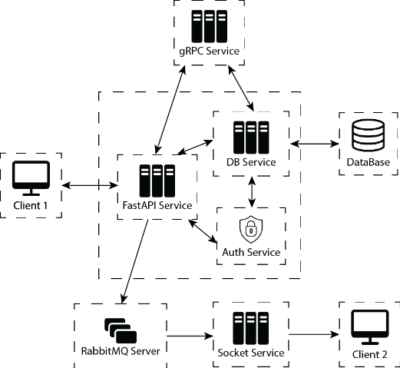
Рисунок 1 — Схема архитектуры разрабатываемого проекта
Проектирование базы данных
Логическая схема описывает сущности предметной области и связи между ними. Основные сущности обеспечивают хранение пользователей, публикаций, тегов и подписок, а также историю просмотров и пользовательские библиотеки.
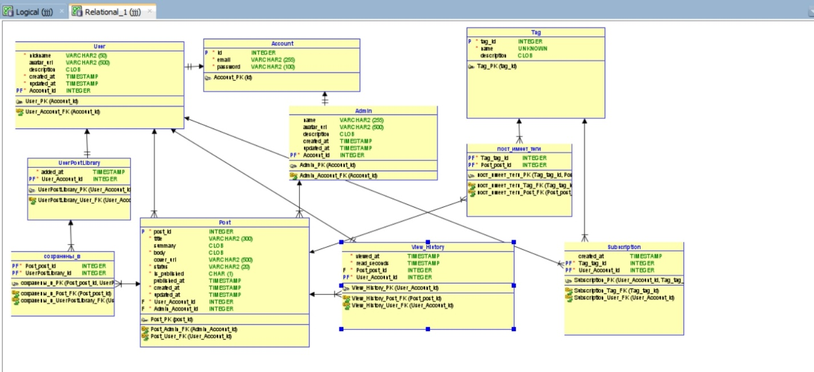
Рисунок 2 — ER-диаграмма базы данных выбранной предметной области
В модели используется 8 сущностей: User, Admin, Post, Tag, Subscription, ViewHistory, UserPostLibrary.
Физическая схема реализуется в PostgreSQL. Для идентификаторов используется BIGINT, строки ограниченной длины — VARCHAR, произвольные текстовые поля — TEXT, логические признаки — BOOLEAN, даты и время — TIMESTAMP. Первичные ключи обеспечивают уникальность записей, внешние ключи обеспечивают ссылочную целостность.
Account
Атрибут | Тип | Ключ / ограничение | Назначение
id | BIGINT | PK | идентификатор пользователя
password | VARCHAR(255) | NOT NULL | пароль
email | VARCHAR(255) | UNIQUE, NOT NULL | электронная почта

User
Атрибут | Тип | Ключ / ограничение | Назначение
nickname | VARCHAR(50) | NOT NULL | отображаемое имя
avatar_url | VARCHAR(500) | NULL | ссылка на аватар
description | TEXT | NULL | описание профиля
created_at | TIMESTAMP | NOT NULL | дата создания
updated_at | TIMESTAMP | NOT NULL | дата обновления профиля
account_id | BIGINT | FK $→$ Account.id, NOT NULL | Аккаунт пользователя

Admin
Атрибут | Тип | Ключ / ограничение | Назначение
name | VARCHAR(100) | NOT NULL | имя администратора
can_create_admins | BOOLEAN | NOT NULL | разрешение создавать администраторов
avatar_url | VARCHAR(500) | NULL | ссылка на аватар
description | TEXT | NULL | описание профиля
created_at | TIMESTAMP | NOT NULL | дата создания
account_id | BIGINT | FK $→$ Account.id, NOT NULL | Аккаунт пользователя
updated_at | TIMESTAMP | NOT NULL | дата обновления профиля

Post
Атрибут | Тип | Ключ / ограничение | Назначение
post_id | BIGINT | PK | идентификатор публикации
author_id | BIGINT | FK $→$ User.id, NULL | автор публикации
admin_id | BIGINT | FK $→$ Admin.id, NULL | администратор, создавший публикацию
title | VARCHAR(300) | NOT NULL | заголовок
summary | TEXT | NULL | краткое описание
body | TEXT | NOT NULL | полный текст публикации
cover_url | VARCHAR(500) | NULL | обложка
status | VARCHAR(20) | NOT NULL | DRAFT / PUBLISHED / ARCHIVED
is_published | BOOLEAN | NOT NULL | признак публикации
published_at | TIMESTAMP | NULL | дата публикации
created_at | TIMESTAMP | NOT NULL | дата создания
updated_at | TIMESTAMP | NOT NULL | дата изменения

Tag
Атрибут | Тип | Ключ / ограничение | Назначение
Tag.id | BIGINT | PK | идентификатор тега
name | VARCHAR(50) | UNIQUE, NOT NULL | название тега (Новости / Юмор / Анонсы)
description | TEXT | NULL | описание тега

Subscription
Атрибут | Тип | Ключ / ограничение | Назначение
user_id | BIGINT | PK, FK $→$ User.id | подписчик
tag_id | BIGINT | PK, FK $→$ Tag.id | тег
created_at | TIMESTAMP | NOT NULL | дата подписки

ViewHistory
Атрибут | Тип | Ключ / ограничение | Назначение
id | BIGINT | PK | событие просмотра
user_id | BIGINT | FK $→$ User.id, NULL | пользователь; NULL для гостя
post_id | BIGINT | FK $→$ Post.id, NOT NULL | просмотренная публикация
viewed_at | TIMESTAMP | NOT NULL | время просмотра
read_seconds | INTEGER | NOT NULL | время чтения в секундах

UserPostLibrary
Атрибут | Тип | Ключ / ограничение | Назначение
user_id | BIGINT | PK, FK $→$ User.id | пользователь
post_id | BIGINT | PK, FK $→$ Post.id | сохранённая публикация
added_at | TIMESTAMP | NOT NULL | дата сохранения

Основные правила целостности и работы с данными
- Account.email является уникальным. Профили User и Admin связаны с Account отношением один-к-одному (account_id уникален в каждой из таблиц).
- Составные ключи в Subscription и UserPostLibrary не позволяют создавать дублирующие связи.
- Набор тегов ограничен тремя предустановленными значениями («Новости», «Юмор», «Анонсы»), добавляемыми при инициализации БД.
- Логическое удаление публикации выполняется через Post.is_published = FALSE. Физическое удаление не применяется, чтобы сохранить историю просмотров и библиотеки пользователей.
- Количество подписчиков тега вычисляется по COUNT(Subscription.user_id). Статистика активности по тегу за период определяется фильтрацией Post.published_at по времени.
- Операции администратора являются проверками полномочий на уровне API Service; отдельная связь Admin с каждой управляемой сущностью не требуется для реализации базового функционала.

